Till: boende i Brf Arvtagaren

Information!
- Nu har entreprenör påbörjat installation av postboxar i våra soprum samt plåtning på utsidan.
Något soprum kommer även byggas om inuti så att det blir extra rum i det till förvarning.
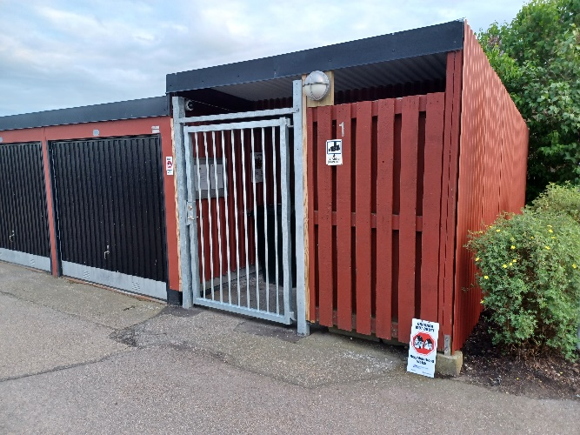
Innan det blir aktuellt att starta med postleverans till boxarna från postnord så kommer det att informeras ut till boende hur det skall fungera.
- Leverantör av färgen har meddelat att inom det närmaste kommer den till oss. Ni som anmält att ni målar själva kommer att få den hemlevererad till er av vaktmästaren plus penslar.

Vänligen
Styrelsen Brf Arvtagaren

